SLA

♻️ Voor SLA is wegwerpplastic al langer een doorn in het oog. Daarom stapten ze over naar Vytal, een herbruikbaar systeem zonder statiegeld dat plastic wegwerpbakjes -en soepkommen vervangt.

💪 Hoe dit precies werkt? Hans Bruning van SLA legt het in dit artikel uit: https://minderwegwerpplastic.nl/case/saladebar-sla

✍️ Doe net als SLA en bied een herbruikbaar alternatief voor wegwerpbekers -en bakjes aan. Vanaf 1 juli betalen je klanten extra voor wegwerpplastics als zij eten of drinken afhalen of laten bezorgen. Als ondernemer moet je klanten een herbruikbaar alternatief aanbieden.

❓Weten welke regels voor jouw bedrijf gelden? Vul de regelhulp voor bedrijven in: https://regelhulpenvoorbedrijven.nl/regelhulpwegwerpplastic/

//

Foto voor bij deze post:
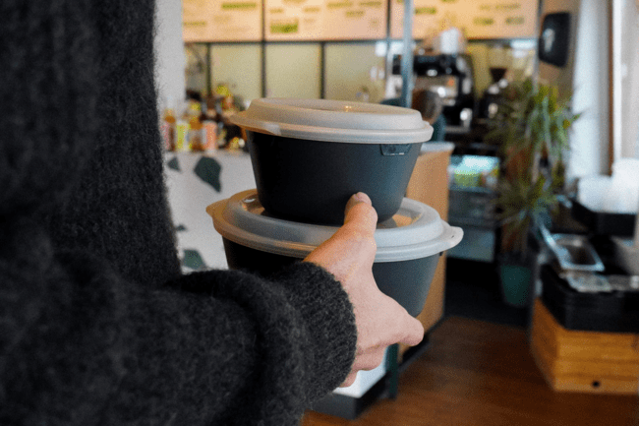

FNV

️ Ben jij al om? Vanaf 1 januari 2024 mag je binnen je organisatie geen wegwerpbekers of -bakjes meer aanbieden. Ga ook voor een herbruikbaar alternatief!

️Gebruik afwasbare kopjes, glazen, borden of bakjes in jouw bedrijf.
Werk samen met een partij die een circulair systeem aanbiedt.

FNV test in aanloop naar de nieuwe regels deze twee herbruikbare oplossingen om wegwerpplastic in de ban te doen. Mike Heere van FNV: ‘Er zijn veel herbruikbare opties op de markt, zoek daarom goed uit welk systeem voor jouw locatie werkt.’
Benieuwd hoe FNV de overstap naar hergebruik maakt? Lees hier verder: https://minderwegwerpplastic.nl/case/vakbond-fnv

❓Weten welke regels voor jouw bedrijf gelden? Vul de regelhulp voor bedrijven in: https://regelhulpenvoorbedrijven.nl/regelhulpwegwerpplastic/

//

Foto voor bij deze post:
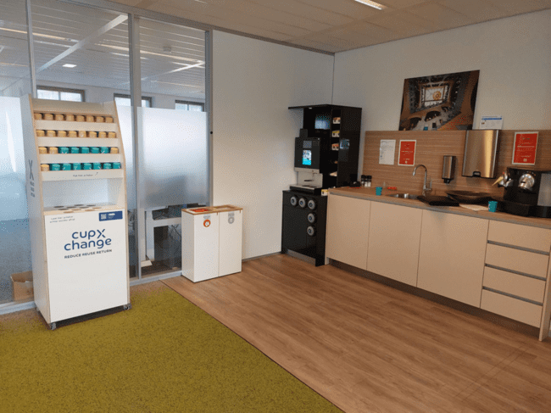

Into The Great Wide Open

️ Muziekfestival Into The Great Wide Open verving afgelopen zomer alle wegwerpplastics. Bekers, borden en bestek werden allemaal herbruikbaar. Wat het opleverde? Een besparing van 360 duizend items wegwerpplastic!

Hoe ze dit voor elkaar kregen? Tijl Couzij van Into The Great Wide Open legt het in dit artikel uit: https://minderwegwerpplastic.nl/case/into-the-great-wide-open

‍️ Hiermee loopt het festival vooruit op nieuwe regels voor wegwerpplastics. Vanaf 1 juli 2024 zijn wegwerpplastics bij gesloten evenementen, zoals Into The Great Wide Open, niet meer toegestaan. Weten welke regels voor jouw evenement gelden? Vul de regelhulp voor bedrijven in: https://regelhulpenvoorbedrijven.nl/regelhulpwegwerpplastic/

//

Foto voor bij deze post:
Onder vermelding van fotograaf: Marleen Annema
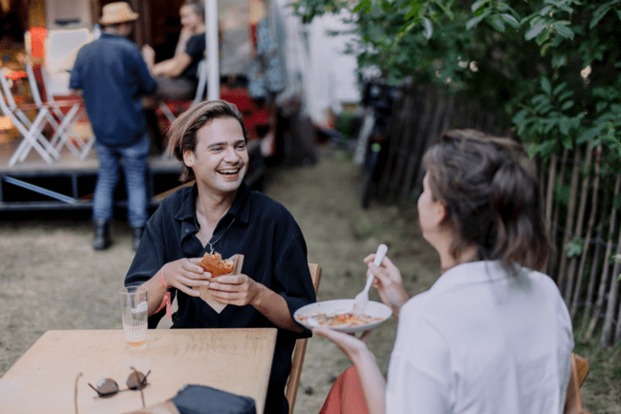

Nijmeegse vierdaagse

️ De Nijmeegse Vierdaagsefeesten, een van de grootste open festivals in Nederland, wil afval van plasticwegwerpbekers terugdringen. Daarom kozen ze afgelopen editie voor een circulair systeem waar softcups weer worden gerecycled tot bekers.

Benieuwd hoe ze dit voor elkaar kregen? Directeur-bestuurder Joris Bouwmeister en programmamanager duurzaamheid Tessa Groenen bij de Vierdaagsefeesten vertellen het in dit artikel: https://minderwegwerpplastic.nl/case/nijmeegse-vierdaagsefeesten

Hiermee loopt het evenement vooruit op nieuwe regels voor wegwerpplastics. Vanaf 1 juli 2023 zijn gratis wegwerpbekers niet meer toegestaan op open evenementen zoals de Vierdaagsefeesten. Wil je weten aan welke regels jouw evenement moet voldoen? Vul de regelhulp voor bedrijven in: https://regelhulpenvoorbedrijven.nl/regelhulpwegwerpplastic/

//

Foto voor bij deze post:
Onder vermelding van fotograaf: Marcel Krijgsman
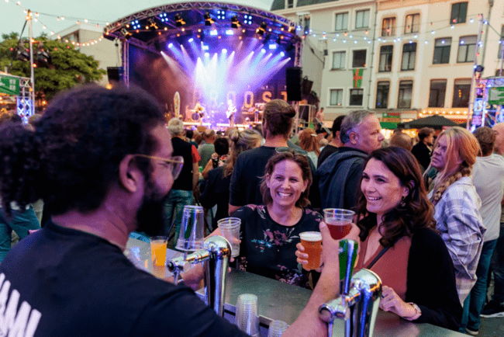

Strandpaviljoen The Spot

️ Ben jij al om? Voor horecaondernemingen gelden vanaf 1 juli nieuwe regels voor het gebruik van wegwerpbekers en -bakjes die plastic bevatten.

Strandpaviljoen The Spot (Zandvoort) omarmde het retoursysteem van WeCup: klanten betalen voor bijvoorbeeld een beker koffie 1 euro statiegeld. Ze kunnen de herbruikbare beker houden of inleveren bij een horecapunt dat ook is aangesloten. ‘Het werkt!’, vertelt Menne Bartlema van The Spot. ‘Dat blijkt uit hoe weinig nieuwe bekers we hoeven in te kopen. Verreweg de meeste klanten leveren hun beker na gebruik netjes weer in. Daarbij reageren zij positief op het initiatief. Sommige mensen willen de beker houden en kopen ook een deksel.’ Lees het hele verhaal op https://minderwegwerpplastic.nl/case/strandpaviljoen-the-spot

❓Welke regels voor jouw onderneming gelden, verschilt per situatie. Weten wat je te wachten staat? Lees alle belangrijke informatie over de nieuwe regels op www.minderwegwerpplastic.nl

//

Foto voor bij deze post:
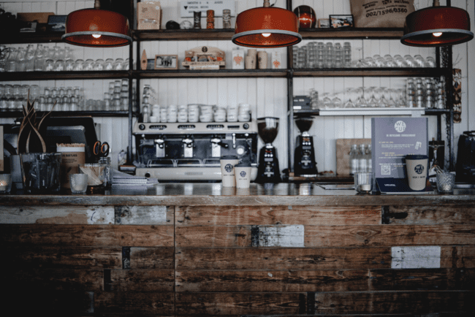

Cricket- en voetbalvereniging V.O.C. Rotterdam
️ Ben jij al om? Voor sportclubs en verenigingen gelden vanaf 1 januari 2024 nieuwe regels voor het gebruik van wegwerpbekers en -bakjes die plastic bevatten. Deze bekers en -bakjes mogen op deze locaties niet meer worden aangeboden.

Voetbalvader en -coach Coen Koomen van Cricket- en voetbalvereniging V.O.C. Rotterdam zag vol ongeloof hoe in de rust van wedstrijden de witte plastic limonadebekertjes allemaal de prullenbak in gingen. Hij sprak zich uit, kreeg gehoor en zette een transitie in gang: een plasticvrij V.O.C. ‘Ons doel is om limonadeconsumptie in de rust alleen nog via de bidon of herbruikbare, af te wassen bekers te laten gaan. Ook de bezoekende partij kunnen we herbruikbare bekers aanbieden of vragen om hun bidon te vullen. In de kantine komt een limonadedispenser als alternatief voor de plastic flesjes sportdrank.’ Lees het hele verhaal op https://minderwegwerpplastic.nl/case/cricket-en-voetbalvereniging-v-o-c-rotterdam

❓Welke regels voor jouw onderneming gelden, verschilt per situatie. Weten wat je te wachten staat? Lees alle belangrijke informatie over de nieuwe op minderwegwerpplastic.nl

//

Foto voor bij deze post:
